**“欢乐挑战赛”是QQ游戏为回馈广大热情玩家而设立的比赛。根据玩家水平的不同设有多个级别的赛事。“新手挑战赛”“精英挑战赛”“大师挑战赛”欢乐斗地主玩家均可参加，无需任何报名费，赛程较短，开赛迅速（达到一定人数即开赛），您可以更快体验冲击冠军的刺激，享受竞技的乐趣。 “白金卡专享赛”是QQ游戏为广大斗地主高手设立的专享比赛，是普通“挑战赛”的进阶比赛。需要使用象征高手身份的白金卡报名。在挑战赛中取得优胜，即可免费获得白金卡奖励，继续参加专享赛，赢取更多白金卡！ 由于在专享赛中的选手，基本都是在挑战赛中获得优异成绩的玩家，因此，专享赛将是冠军之间的对决！比赛过程将更加激烈、紧张、刺激！**

**赛制流程： 全部挑战赛分为预赛与决赛阶段，分别采取“打立出局”和“定居积分”的淘汰方式。 预赛： 预赛阶段使用“打立出局”赛制。开赛时，每位玩家都会带入相同的初始积分。比赛中每局的胜负都将导致积分的增减，积分不足者被淘汰。当只剩下一定数量的玩家时，预赛结束，剩余玩家中排名前2/3的用户进入决赛。 决赛： 决赛阶段使用“定局积分”赛制。每轮只有1/2的玩家晋级。同一轮比赛中对手相同。打完三副牌后，同桌最高分晋级，最低分淘汰，第二名与其他桌第二名比较取一半晋级，直至决出冠军。**

**“打立出局”名词解释**

**在打立出局赛制中，基数是一个计算得分多少的参数，它以时间为单位，持续性的增长。这极大的增强了比赛的激烈度、刺激性和趣味性！**

**是指参赛选手每人初始携带一定的积分数额（比如：15000）进行比赛，如果牌桌上某个玩家的积分输到负数（或小于一定数额要求，即所谓“打立”），该玩家就被淘汰出局了。这种赛制简称为“打立出局”。获胜的玩家将进入下一轮比赛，在系统完成配桌之后继续向更好的名次进发。**



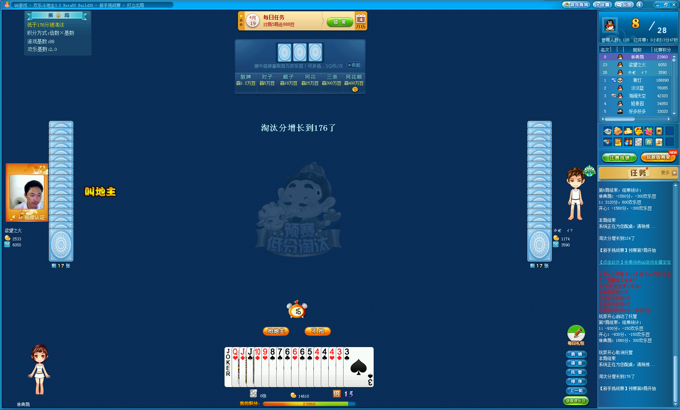

1. **淘汰分会变(计算方式？)**
2. **决赛12人**

**【新手挑战赛】决赛阶段比赛开始**

**您的预赛积分为17030，转换为决赛积分652**

**游戏中请警惕“QQ中奖”骗局，不要相信任何名义的QQ中奖消息。如您需要帮助，请访问 腾讯客服反骗术帮助中心 。**

**【新手挑战赛】预赛第1局开始**

**玩家动感精灵启动了托管**

**玩家安守一份思念 丶启动了托管**

**第1局结束，结果统计：**

**动感精灵：1200分，600欢乐豆**

**安守一份思念 丶：-600分，-300欢乐豆**

**林典荫：-600分，-300欢乐豆**

**玩家动感精灵取消托管**

**玩家安守一份思念 丶取消托管**

**本局结束**

**系统正在为您配桌，请稍候...**

**淘汰分增长到28了**

**【新手挑战赛】预赛第2局开始**

**涨姿势！抢索尼微单的最佳方式，点我马上开抢>>**

**第2局结束，结果统计：**

**林典荫：-2520分，-1260欢乐豆**

**云端芳草：5040分，2520欢乐豆**

**动感精灵：-2520分，-1260欢乐豆**

**您获得第72名，很遗憾被淘汰出局，谢谢参与**

**您可以继续报名参加新的比赛**

**您获得第72名，很遗憾被淘汰出局，谢谢参与**

**您可以继续报名参加新的比赛**

**本局结束**

**系统正在为您配桌，请稍候...**

**【新手挑战赛】预赛第1局开始**

**第1局结束，结果统计：**

**好多好多：1200分，600欢乐豆**

**林典荫：-600分，-300欢乐豆**

**◆◇/,。）￣：-600分，-300欢乐豆**

**本局结束**

**系统正在为您配桌，请稍候...**

**淘汰分增长到24了**

**【新手挑战赛】预赛第2局开始**

**第2局结束，结果统计：**

**◆◇/,。）￣：-1440分，-720欢乐豆**

**林典荫：720分，360欢乐豆**

**好多好多：720分，360欢乐豆**

**本局结束，您淘汰了1名对手**

**系统正在为您安排新的对手，请稍候...**

**淘汰分增长到32了**

**【新手挑战赛】预赛第3局开始**

**玩家小龙启动了托管**

**第3局结束，结果统计：**

**林典荫：-960分，-480欢乐豆**

**小龙：-960分，-480欢乐豆**

**我是谁：1920分，960欢乐豆**

**玩家小龙取消托管**

**本局结束**

**系统正在为您配桌，请稍候...**

**淘汰分增长到44了**

**【新手挑战赛】预赛第4局开始**

**玩家大葛启动了托管**

**第4局结束，结果统计：**

**林典荫：15840分，4952欢乐豆**

**大葛：-7920分，-1352欢乐豆**

**、：-7920分，-3600欢乐豆**

**玩家大葛取消托管**

**本局结束，您淘汰了2名对手**

**系统正在为您安排新的对手，请稍候...**

**淘汰分增长到74了**

**【新手挑战赛】预赛第5局开始**

**【开心】带着【1+3】的【Lv0荒野小宠】【芭蕾猪】进来了**

**他/她的宝宝累计发动：**

**护身符技能10次**

**双倍积分技能0次**

**三倍积分技能0次**

**当前游戏补回0分，多加0分！**

**【点击此处】免费领养QQ游戏专属宝宝**

**玩家1启动了托管**

**第5局结束，结果统计：**

**林典荫：6660分，1800欢乐豆**

**1：-3330分，-900欢乐豆**

**开心：-3330分，-900欢乐豆**

**玩家1取消托管**

**本局结束**

**系统正在为您配桌，请稍候...**

**淘汰分增长到104了**

**【新手挑战赛】预赛第6局开始**

**【开心】带着【1+3】的【Lv0荒野小宠】【芭蕾猪】进来了**

**他/她的宝宝累计发动：**

**护身符技能10次**

**双倍积分技能0次**

**三倍积分技能0次**

**当前游戏补回0分，多加0分！**

**【点击此处】免费领养QQ游戏专属宝宝**

**第6局结束，结果统计：**

**林典荫：-1560分，-300欢乐豆**

**1：3120分，600欢乐豆**

**开心：-1560分，-300欢乐豆**

**本局结束**

**系统正在为您配桌，请稍候...**

**淘汰分增长到124了**

**【新手挑战赛】预赛第7局开始**

**【点击此处】免费领养QQ游戏专属宝宝**

**【开心】带着【1+3】的【Lv0荒野小宠】【芭蕾猪】进来了**

**他/她的宝宝累计发动：**

**护身符技能10次**

**双倍积分技能0次**

**三倍积分技能0次**

**当前游戏补回0分，多加0分！**

**玩家开心启动了托管**

**第7局结束，结果统计：**

**1：-930分，-150欢乐豆**

**开心：-930分，-150欢乐豆**

**林典荫：1860分，300欢乐豆**

**玩家开心取消托管**

**本局结束**

**系统正在为您配桌，请稍候...**

**淘汰分增长到176了**

**【新手挑战赛】预赛第8局开始**

**第8局结束，结果统计：**

**林典荫：-5280分，-600欢乐豆**

**欲望之火：10560分，1200欢乐豆**

**ホ€ィ?：-5280分，-600欢乐豆**

**本局结束，您淘汰了1名对手**

**系统正在为您安排新的对手，请稍候...**

**淘汰分增长到252了**

**【新手挑战赛】预赛第9局开始**

**玩家好多好多启动了托管**

**第9局结束，结果统计：**

**1：3780分，300欢乐豆**

**好多好多：-7560分，-600欢乐豆**

**林典荫：3780分，300欢乐豆**

**玩家好多好多取消托管**

**本局结束**

**系统正在为您配桌，请稍候...**

**淘汰分增长到362了**

**【新手挑战赛】预赛第10局开始**

**出局人数已满，本局结束后将等待其它桌比赛结果确定晋级名单**

**玩家好多好多启动了托管**

**第10局结束，结果统计：**

**好多好多：10860分，600欢乐豆**

**林典荫：-5430分，-300欢乐豆**

**1：-5430分，-300欢乐豆**

**玩家好多好多取消托管**

**本局结束，还有1桌正在游戏中**

**请等待其他桌结束后确定晋级名单**

**恭喜您成功晋级**

**请稍候，比赛马上开始**

**本局结束**

**系统正在为您配桌，请稍候...**

**【新手挑战赛】决赛阶段比赛开始**

**您的预赛积分为17030，转换为决赛积分652**

**林典荫恭喜您在15:37开始的【新手挑战赛】中获得第12名！奖品如下：1000欢乐豆**

**恭喜您本次打破个人记录，获得第12名！请再接再励！**

